Arbeitsmaterial (Grundschule)
Schutz gegen Lärm

Geräusche werden über Schallwellen übertragen. Schall kann man dämmen. Dicke Wände zum Beispiel dämmen Schall besser als dünne Wände. Das Ergebnis: Im Nachbarraum kommt weniger Lärm an. Es gibt noch andere Arten der Schalldämmung. Neben einer Schalldämmung ist es auch sinnvoll, Lärm zu vermeiden.

Ihr findet unten Bilder und Kurztexte zu verschiedenen Möglichkeiten der Schalldämmung beziehungsweise der Lärmreduzierung. Die Bilder und Kurztexte sind jedoch falsch zugeordnet. Schneidet zunächst alle Bilder und Texte aus und überlegt dann, welches Bild zu welchem Text passt.

  C | Weniger Lärm bei der Arbeit  Bei der Arbeit auf Baustellen oder in Fabriken kann es sehr laut werden. Hier schützen Gehörstöpsel oder auch Gehörschützer, die das gesamt Ohr abdecken: diese werden auch als „Micky Mouse“ bezeichnet.  B
Nachtflugverbot  Startgeräusche von Flugzeugen sind relativ laut. Menschen, die direkt an Flughäfen wohnen, kann man unter anderem durch ein Nachtflugverbot schützen, damit sie gut schlafen können.  T | 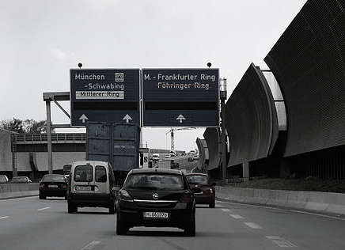  Z

  S | Straßenverkehr  Ein Tempolimit in den Straßen kann Lärm durch Autos und Lastkraftwagen reduzieren. Entlang von Autobahnen können Lärmschutzwände helfen. So dringt der Lärm weniger stark zu den anliegenden Häusern durch.  N
Musik hören  Ein MP3-Player oder ein iPod mit Kopfhörern kann eine Lautstärke oder genauer gesagt einen Musikschallpegel von bis zu 110 Dezibel erreichen. Das entspricht dem Lärm, den ein Presslufthammer macht. Beim Hören mit Kopfhörern ist es ratsam, die Lautstärke runterzudrehen.  L |   Q

Lösung
B/Q
C/L
T/S
Z/N

Bildrechte
C: Mädchen mit Kopfhörern
sake028/Flickr.com/CC BY-NC-SA 2.0

Z: Autobahn
Usien/Wikimedia/CC BY-SA 3.0

S: Flugzeug
gynti_46/Flickr.com/CC BY-NC-SA 2.0

Q: Collage Gehörschutz und Ohrstöpsel
Gehörschutz: ryry9379/Flickr.com/CC BY-NC-SA 2.0
Ohrstöpsel: Simon A. Eugster/Wikimedia/CC BY-SA 3.0

